TRƯỜNG ĐẠI HỌC CÔNG NGHỆ THÔNG TIN, ĐHQG-HCM



BÁO CÁO ĐỒ ÁN MÔN HỌC LẦN 2
Thiết kế hệ thống
Dự án: Phần mềm quản lý phòng mạch tư

Môn học: SE104.Q26 – Nhập môn công nghệ phần mềm
Giảng viên hướng dẫn: Huỳnh Ngọc Tín
Thực hiện bởi nhóm 2, bao gồm:

Mục Lục
1. Kiến trúc phần mềm 3
2. Mô tả thành phần trong hệ thống 3
3. Luồng hoạt động tổng quát 4
4. Đánh giá hệ thống 4
4.1 Ưu điểm 4
4.2 Nhược điểm 5

1. Kiến trúc phần mềm
Hệ thống được thiết kế theo mô hình Client – Server kết hợp với kiến trúc 3 lớp ( 3-tier Acrchitecture). Việc lựa chọn kiến trúc này giúp phân tách rõ ràng giữa giao diện người dùng, logic nghiệp vụ và dữ liệu lưu trữ, đảm bảo tính mở rộng và dễ dàng bảo trì trong tương lai
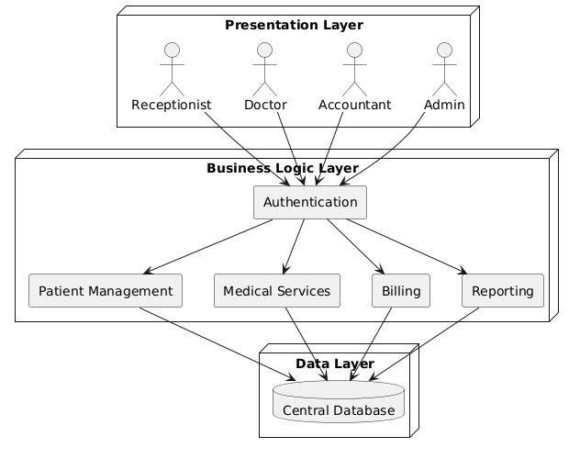

2. Mô tả thành phần trong hệ thống
Tên lớp | Thành phần chính | Mô tả
Client (Presentation) | Giao diện người dùng (UI) | Nơi người dùng trực tiếp thao tác. Chịu trách nhiệm hiển thị thông tin và lấy dữ liệu đầu vào, từ đó kiểm tra tính hợp lệ trước khi gửi đi
 | Module giao tiếp (Client API) | Chịu trách nhiệm đóng gói dữ liệu và gửi các yêu cầu đến máy chủ, đồng thời nhận và phân tích phản hồi để cập nhật giao diện
Server (Business Logic) | API gateway/Router | Điểm tiếp nhận yêu cầu từ Client
 | Auth | Kiểm tra định danh người dùng đăng nhập và phân quyền truy cập (Bác sĩ, Tiếp tân, Kế toán, Admin)
 | Module nghiệp vụ | Nơi chưa các quy tắc hoạt động cốt lõi của hệ thống
Database | CSDL | Nơi lưu trữ toàn bộ dữ liệu của hệ thống. Đảm bảo tính toàn vẹn, bảo mật và cung cấp dữ liệu khi server yêu cầu

3. Luồng hoạt động tổng quát
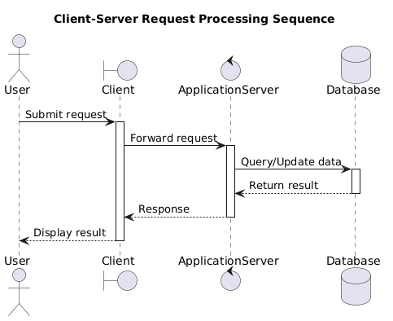

4. Đánh giá hệ thống

4.1 Ưu điểm
- Phân tách rõ ràng các tầng chức năng: Hệ thống được chia thành 3 lớp độc lập (Client, Business, Data). Sự tách biệt này giúp mã nguồn dễ quản lý, dễ bảo trì và mở rộng các tính năng mới (như đặt lịch khám online, quản lý hồ sơ điện tử, thông báo tự động, hoặc tích hợp AI chẩn đoán).
- Hỗ trợ đa người dùng đồng thời: Cho phép nhiều người cùng đăng nhập và thao tác tại cùng một thời điểm mà không gây ra tình trạng khóa hay xung đột dữ liệu
- Quản lý nghiệp vụ tập trung: Toàn bộ quy tắc hoạt động đều được thiết lập và xử lý tại Backend. Giúp dữ liệu luôn nhất quán và ngăn chặn các thao tác sai quy định từ phía máy trạm
- Khả năng mở rộng: Hỗ trợ tốt việc nâng cấp hệ thống khi phòng khám phát triển thông qua 2 hướng
  - Mở rộng theo chiều dọc: Trực tiếp nâng cấp cấu hình phần cứng cho máy chủ Server hiện tại để xử lý lượng dữ liệu lớn hơn
  - Mở rộng theo chiều ngang: Thêm mới nhiều máy chủ Backend chạy song song

4.2 Nhược điểm
- Tồn tại rủi ro từ máy chủ: Backend nắm giữ toàn bộ quyền xử lý nghiệp vụ, nếu máy chủ gặp xự cố kỹ thuật thì toàn bộ client sẽ mất kết nối và không thể làm việc
- Có độ trễ truyền tải: Do tính chất phân tầng, 1 thao tác phải đi qua một chặng đường khá dài: Frontend 🡪 Backend 🡪 Database 🡪 Backend 🡪 Frontend. Quá trình di chuyển dữ liệu qua lại mất thời gian hơn đôi chút so với các phần mềm cài đặt trực tiếp trên máy tính
- Phụ thuộc hoàn toàn vào kết nối mạng: Nếu mạng chập chờn hoặc rớt mạng, luồng giao tiếp giữa Client và Server sẽ bị lỗi ngay lập tức

